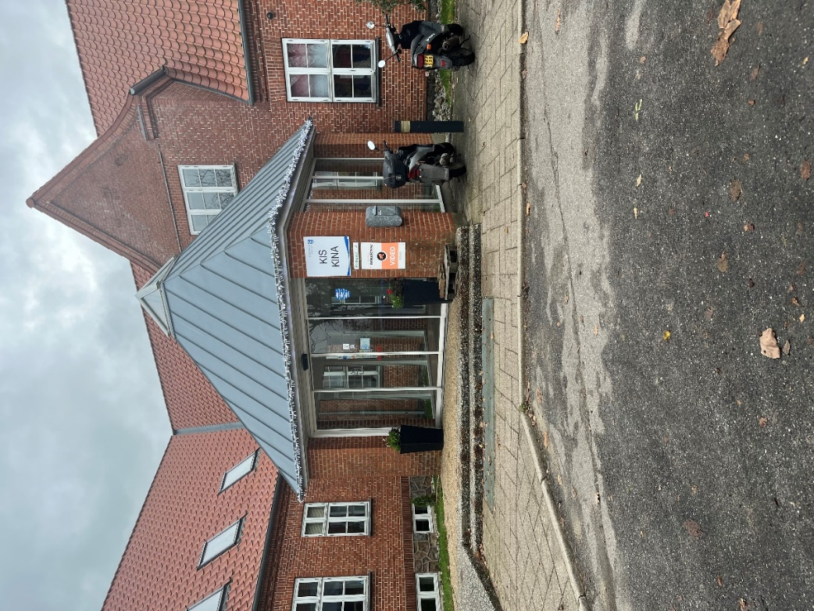NYHEDsbrev KIs

Maj måned ligger lige for døren og dermed også snart de varme sommermåneder, hvor vi kan sidde ude og nyde det gode vejr og et ***enkelt*** glas vin ☺.

04-2024/4. udgave

Marst sluttede med fint vejr og nogle skønne påskedage. April begyndte så med regnvejr igen. Der var en der engang fortalte at april består af dage fra hver måned gennem året. Så hvem ved måske det også komme sne, det må vi vente og se.

Månedens citater for april kunne være:

***”Husk, at for hvert minut du er vred, mister du tres sekunders lykke.”***

***”Jeg har haft tusinder af bekymringer, de færreste er blevet til noget.”***

Dette nyhedsbrev kommer til at omhandle.

KIS og KINA fra opstart til nu.

Elastiktræning.

Jubilæum – KIS (kommunalt In-house Servicekorps)

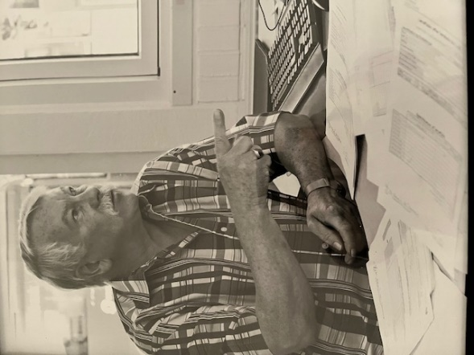

Det er ikke kun personalet der har jubilæum – KIS har det også.

KIS startede 1-maj 2013 på Gasværksvej i Aabenraa, med Finn Feddersen som leder.

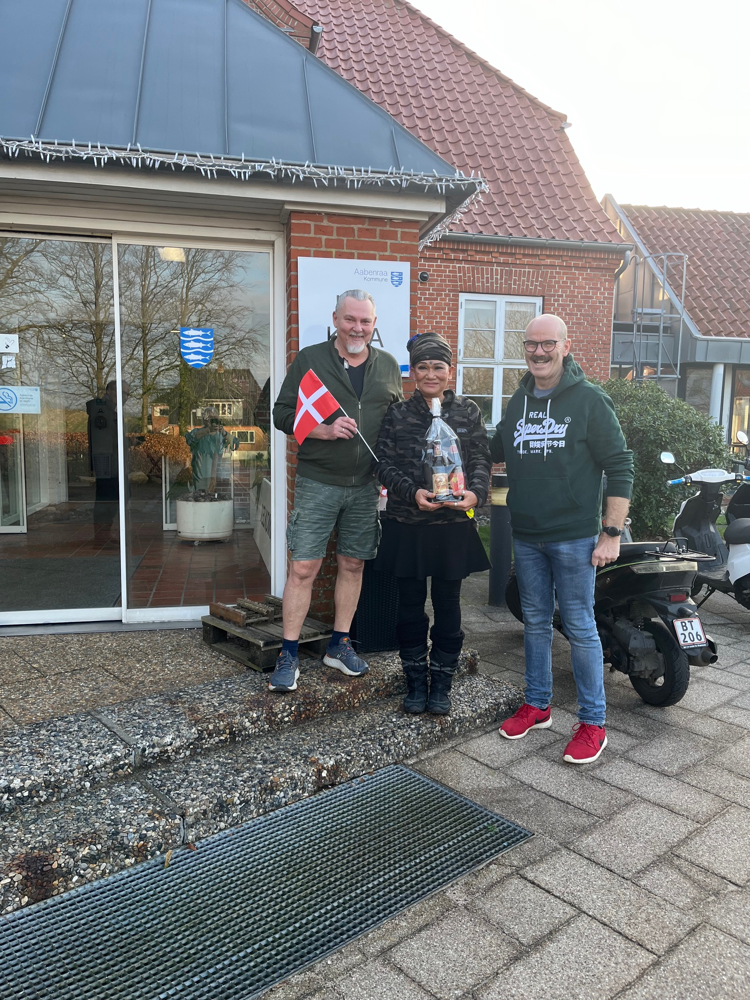2019 overtog Svend Hansen Tarp ledelsen. Han har dog været ansat som leder af KINA og souschef ved KIS fra januar 2014.

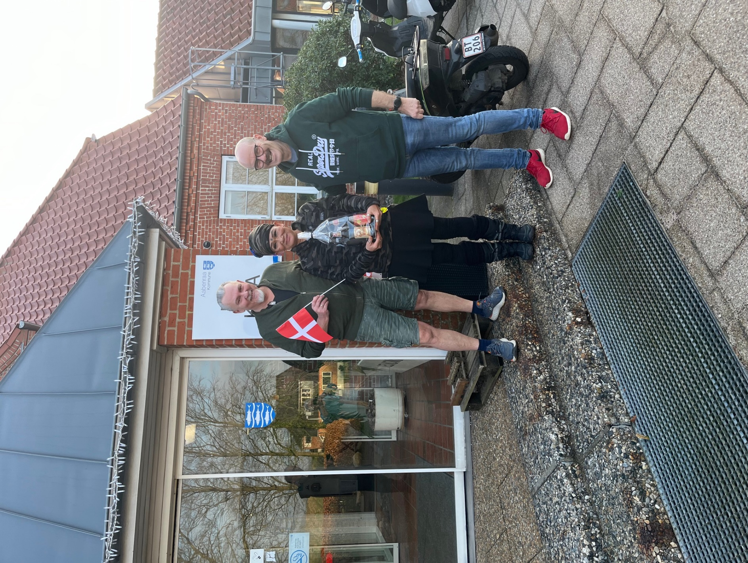2020 blev Flemming Heide-Bang udnævnt som fagkoordinator, han hjælper Svend med at få os sendt ud de rigtige steder, med hensyntagende til skånehensyn.

De første, der blev ansat ved KIS var seniorjobber, herefter kom fleksjobberne og kontanthjælpsmodtagere.

Der blev gjort rent i alle rum, og kontorerne blev malet.

KIS blev oprettet med det formål, at hjælpe fleksjobber og kontanthjælpsmodtager tilbage på arbejdsmarkedet.

Nogle af de første opgaver, der blev udført var, at udlåne fleksjobber til kommune og jobcentret, for at ”spritte” dørhåndtager, toiletter o.a. smittebærende områder, dernæst kom plejehjem, børnehaver og fritidsordninger med.

Efterhånden som KIS kom op at køre, kom der flere opgaver til så som pakkeopgaver. Der blev blandet andet ompakket stearinlys til USA fra Løgumklosterlys. Der kom også ompakning af lakridspulver, der også skulle have sat labels på de fyldte æskerne.

Der var også senior-og fleksjobber, der kom ud i de grønne områder. Blandt andet ved foreninger, børnehaver og skole.

Jernbanen mellem Aabenraa og Rødekro fik også en hjælpende hånd fra KIS.

Friluftsbadet i Ravsted, fik gjort deres omklædningsrum rent med hjælp af KIS medarbejdere.

I 2014 blev KIS flyttet til Felsted. Her kom der i 2015 en makuleringsmaskine. Der blev sorteret dokumenter med personlige data, fra Aabenraa kommune, jobcentret, plejerhjem, hjemmeplejen og andre offentlige steder.

De opgaver der ellers var forsatte.

I 2020 blev KIS lukket ned pga CORONA. I forbindelse med nedlukningen var, der mange der blev sendt hjem. Men da landet igen blev åbnet, kunne vi igen komme på arbejde. Der blev kørt med afspritningsmidler ud til de steder, der havde brug for det og de steder havde også mulighed for, at låne medarbejdere til afspritning.

KIS har i dag til formål at hjælpe fleksjobber og kontanthjælpsmodtager tilbage på arbejdsmarkedet.

KIS udfører serviceopgaver i Aabenraa kommune

KIS hjælper med at få fleksjobber tilbage til nyt arbejdsliv

KIS udlåner medarbejder til institutioner, der tages hensyn til skånebehov

KIS udlåner medarbejder med intentioner om ansættelse

KIS yder personlig vejledning til at komme videre

KIS har prøvet mange forskellige ting af, og ved af erfaring at de er villig til at prøve nye ting. Jeg har selv været heldig, at få lov til at hjælpe de der havde udfordring med økonomi, skat og hvad der ellers kunne være af udfordringer.

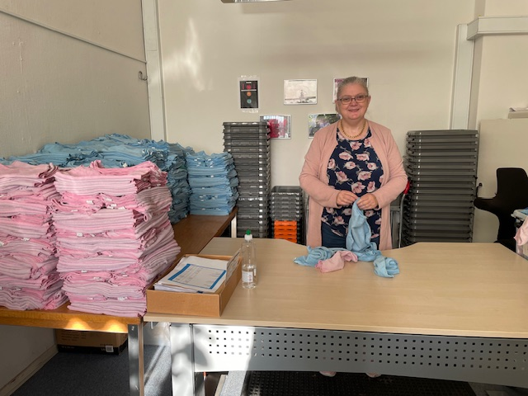Jeg vil takke Anni Træholt for hjælpen til at takke KIS og ønske tillykke med 10 års jubilæet og dens ledere for et godt stykke arbejder for os, der haft behov for hjælp til komme videre med vores arbejdsliv. Uden Anni så havde jeg ikke kunne skrive denne artikel.

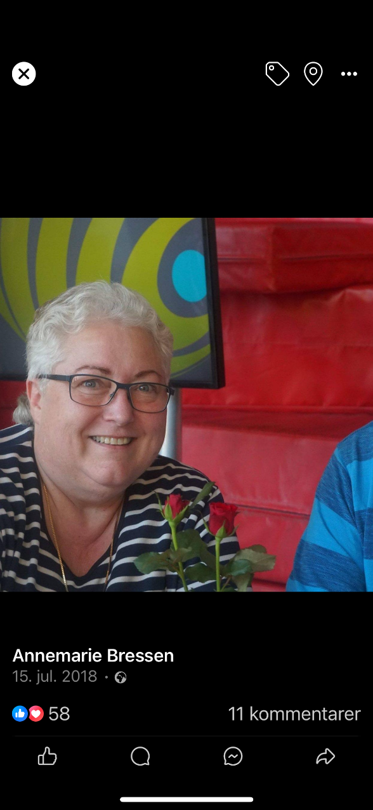

Annemarie Bressen

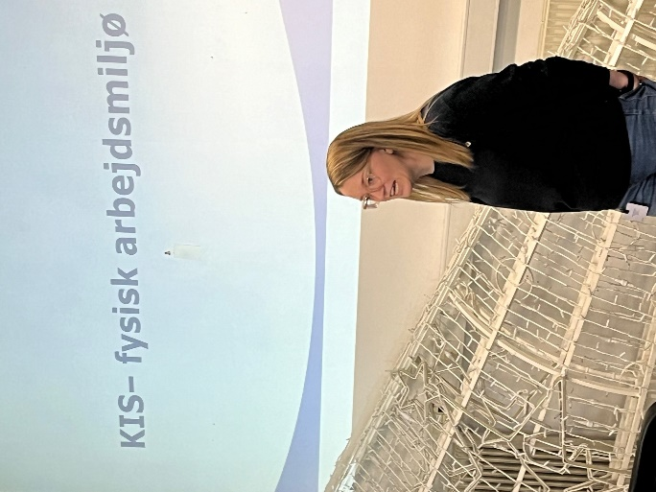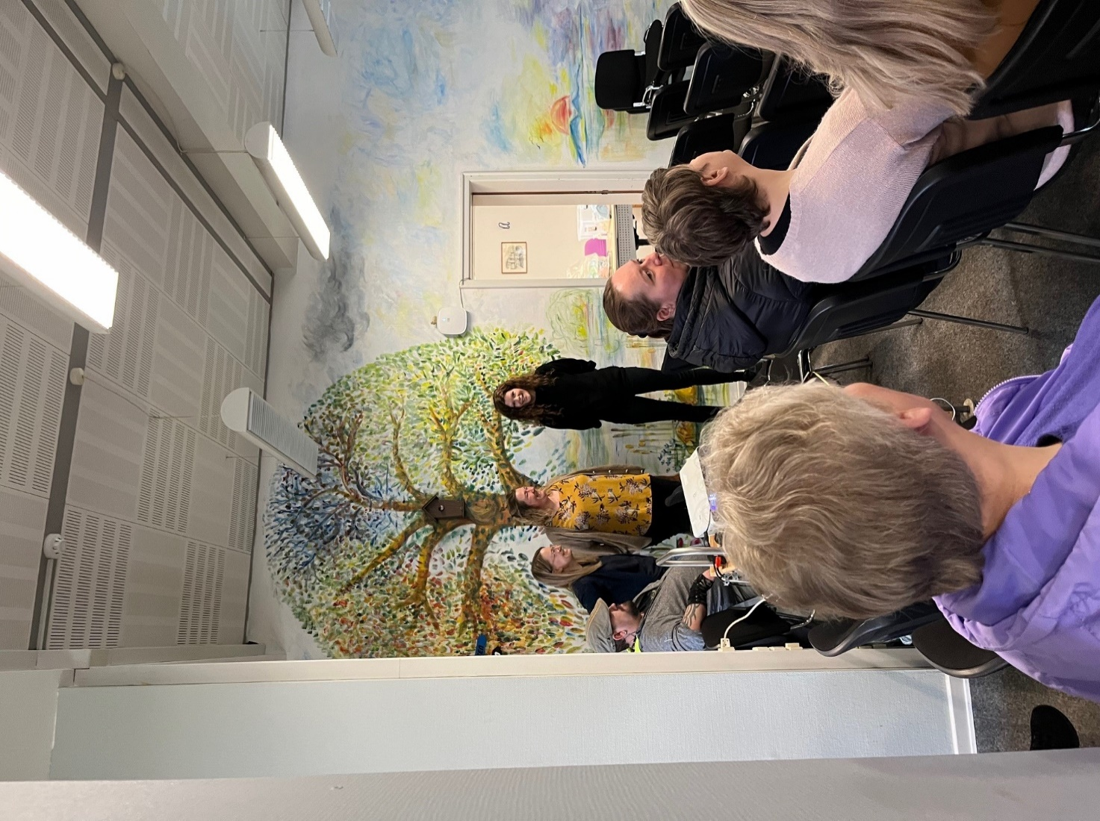**Stine V. Clausen gennemgik muligheden for let træning af kroppen, uden og med elastikker.**

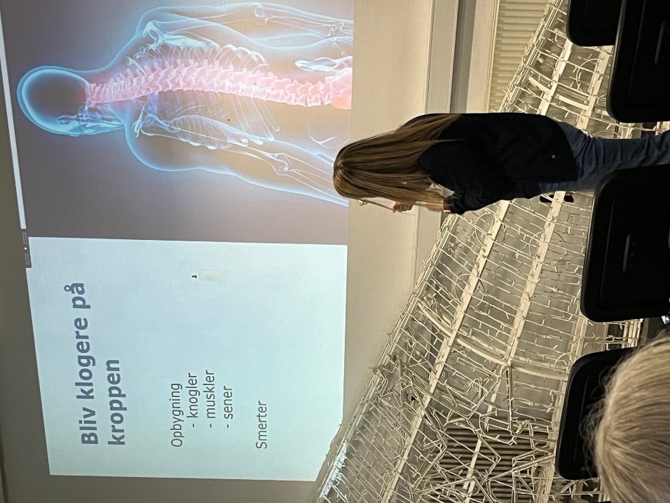

Kis havde bedt Stine om, at fortælle lidt om muligheden af, at træne kroppen.

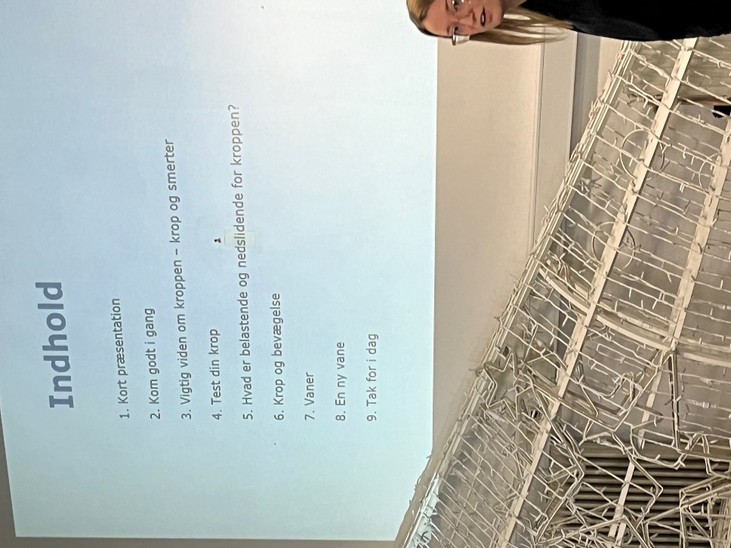

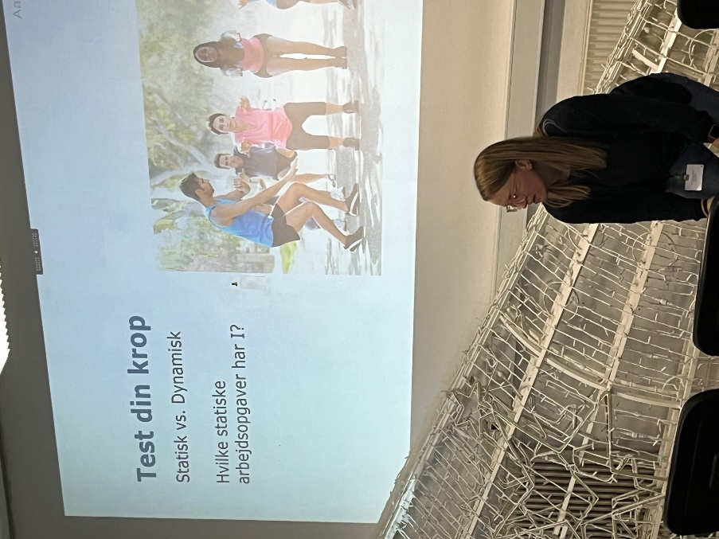

Der blev udleveret øvelser i papirform, og med en scan-mulighed (QR-kode) til, at se øvelserne udført. Øvelserne gentages ca. 10 x (men husk ikke flere end du kan klare, bedre med lidt færre gange, og så korrekt udført) – kroppen bliver jo nok øm de første par gange, og gentag gerne hver øvelser x 2.

Der var inviteret i grupper og ca. 50 personer tog imod invitationen.

De der venter på, at høre fra Flemming, har noget at glæde sig til. Vi fik vist mange øvelser både uden og med elastik.

Muskler og sener blev godt nok brugt.

Jeg må erkende mine muskler kunne mærkes resten af dagen, men den rigtige ømhed.

De næste tre måneder er det så muligt at bruge 10 min af arbejdstiden til at gøre øvelserne i.

Så er spændt på hvad tre måneder kan give kroppene af forbedring ☺

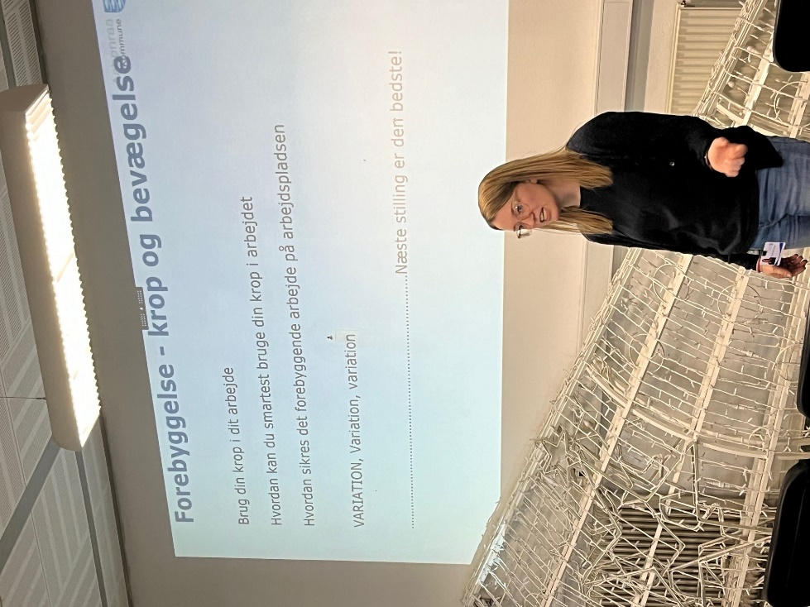Tak til Stine V. Clausen for et godt oplæg og gode øvelser til fremadrettet brug hvis man synes om det.

Jeg er ikke i tvivl – jeg er godt i gang selv om det gør ondt.

Som jeg altid har fået at vide det skal gøre ondt før det bliver godt ☺

**Rene Lange 60 års fødselsdag**

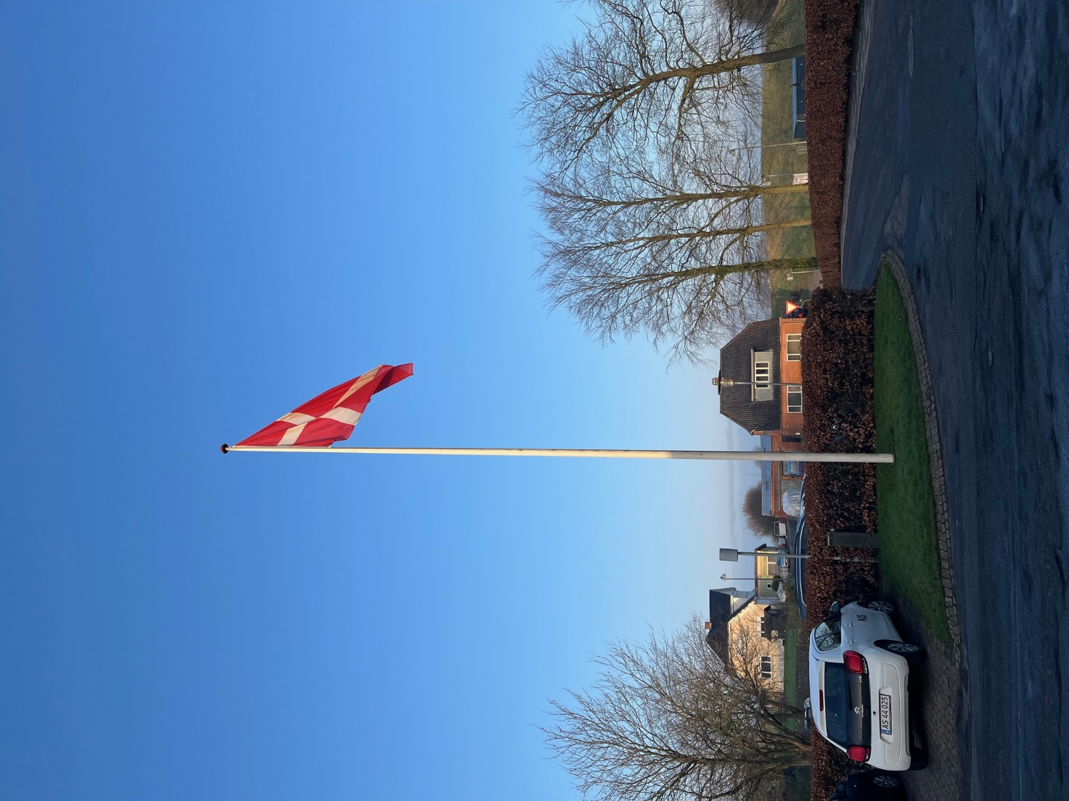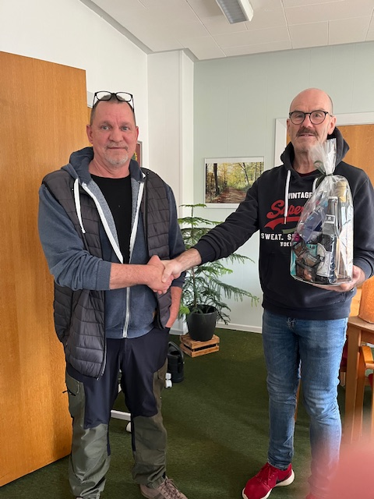

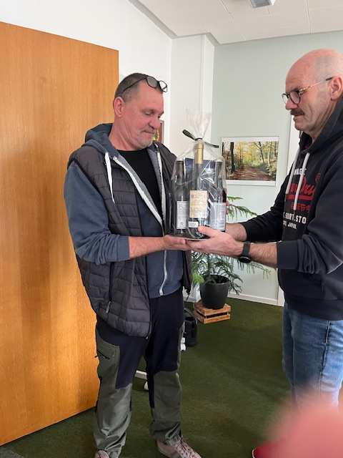

Svend overrakte og lyk ønskede Rene Lange med hans 60 års fødselsdag.

Så også herfra skal lyde et hip hip hip hurra med de 60år.

**Mærkedage:**

**Fødselsdag:**

***Rene Lange 25.04.64***

***Niels Lon Mathiesen 08.05.94***

**Jubilæum:**

**Der afholdes jubilæum den XXXX24, for dem der har jubilæum i XXXXX-24**

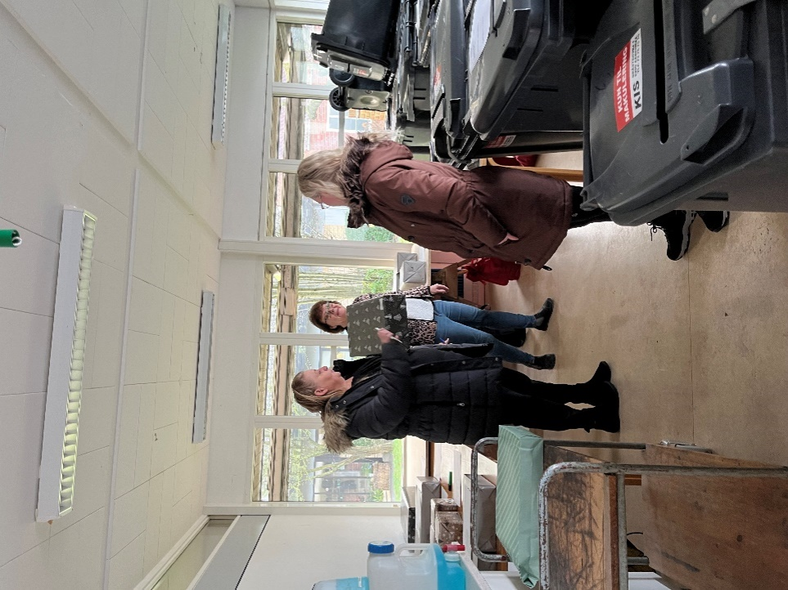Rene og Niels ønskes tillykke med den runde fødselsdag.